ИТ КоР 5.0 · Трек Machine Learning · Кейс 02
Нейросетевая аппроксимация широкодиапазонного уравнения состояния алюминия с учётом термодинамических ограничений
Итоговая документация решения
Капитан команды: Бронникова Екатерина Юрьевна
2026

Содержание
1. Постановка задачи и итоговый результат
2. Команда и роли
3. Архитектура решения и структура репозитория
4. Модуль 1. Данные, EDA и бейзлайн
5. Модуль 2. Нейросетевая модель (Vanilla)
6. Модуль 3. Учёт физических ограничений (PINN)
7. Модуль 4. Инференс и упаковка
8. Модуль 5. Сжатие и скорость работы
9. Установка и запуск
10. Выводы и ограничения
11. Ответы на ожидаемые вопросы жюри

1. Постановка задачи и итоговый результат
Уравнение состояния (УРС) вещества — ключевой компонент гидродинамических кодов физики высоких плотностей энергии: оно вызывается миллионы раз за расчёт и должно быть одновременно точным, быстрым и термодинамически корректным. По условию кейса требуется обучить физически информированную нейросеть (PINN), аппроксимирующую табличное полуэмпирическое УРС алюминия: по плотности ρ и температуре T вернуть давление P(ρ,T), удельную внутреннюю энергию E(ρ,T), частные производные ∂P/∂ρ, ∂P/∂T, ∂E/∂ρ, ∂E/∂T и скорость звука c_s.
Итог. Построены две версии PINN одинаковой архитектуры (0.29 МБ, одна сеть на всю область ρ ∈ [10⁻³, 10⁴] г/см³, T ∈ [0.1, 10⁷] K), между которыми явно измерен компромисс «точность ↔ термодинамика»:
- PINN-T «термодинамическая» (рекомендуемая, т.к. по условиям организаторов приоритет — выполнение термодинамических ограничений): невязка соотношения Максвелла 5 % (у самих таблиц — 49 %, т.е. в 10 раз согласованнее исходных данных), нарушения устойчивости 0.08 % точек, средняя ошибка по P и E ≈ 12 %.
- PINN-A «точная»: ошибка 0.36 % по P и 0.59 % по E, нарушения устойчивости 0.018 % (у обычной сети — 28.4 %), но по Максвеллу она так же несогласованна, как таблицы (47 %).
Обе модели экспортированы в ONNX и TorchScript, производные и c_s вычисляются внутри экспортированного графа; класс-обёртка EOSModel предоставляет методы predict, sound_speed, derivatives и check_physics (с флагом выхода за область обучения).
Ключевая находка исследования данных: исходные таблицы не удовлетворяют соотношению Максвелла ρ²∂E/∂ρ = P − T∂P/∂T (медиана невязки 29 %, на холодной кривой — ровно в 2 раза). Поэтому условия устойчивости навязываются полностью, а термодинамическая согласованность — штрафом с количественно измеренным компромиссом точности.
Таблица 1 — Сводные результаты (ошибки — на test, нарушения — доля из 200 000 случайных точек по области; размер: state_dict и ONNX «только P,E» — 0.29 МБ, ONNX с производными и c_s — 0.59 МБ)
Модель | P, ср. ошибка | E, ср. ошибка | Нарушения устойчивости | Размер | 10⁵ запросов P, E
Билинейная интерполяция (ln P) | 0.012 % | 0.027 % | 1.9 % | 4.4 МБ | 45 мс
Vanilla MLP | 0.22 % | 0.25 % | 28.4 % | 0.29 МБ | 123 мс (ONNX)
PINN-T «термодинамическая» | 11.9 % | 11.9 % | 0.082 % | 0.29 / 0.59 МБ | 113 мс (ONNX)
PINN-A «точная» | 0.36 % | 0.59 % | 0.018 % | 0.29 / 0.59 МБ | 126 мс (ONNX)
Компактная PINN | 1.0 % | 1.4 % | 0.048 % | 0.06 МБ | 45 мс (ONNX)

Таблица 2 — Выполнение термодинамических ограничений
Модель | |r_M| медиана (Максвелл) | Нарушения устойчивости | 𝒢 < 0 (выпуклость) | P, ср. ошибка
Таблицы (исходные данные) | 0.49 | 1.9 % | 2.2 % | —
Vanilla MLP | 0.48 | 28.4 % | 13.2 % | 0.22 %
PINN-A «точная» | 0.47 | 0.018 % | 15.9 % | 0.36 %
PINN-T «термодинамическая» | 0.050 | 0.082 % | 14.0 % | 11.9 %

2. Команда и роли
Таблица 3 — Состав команды
№ | ФИО | Роль
1 | Бронникова Екатерина Юрьевна | Капитан команды. Архитектура PINN, физический лосс; документация, презентация, финальная сборка решения
2 | Ярутов Алексей Николаевич | Загрузка данных, EDA, baseline (билинейная интерполяция)
3 | Малицын Николай Романович | Обучение Vanilla-модели, подбор гиперпараметров
4 | Боева Анастасия Владимировна | Физический блок: автоград производных, скорость звука
5 | Семенова Анжелика Романовна | Инференс, упаковка (ONNX, TorchScript), класс-обёртка

3. Архитектура решения и структура репозитория
Решение оформлено как Python-пакет eos (переиспользуемая библиотека) и набор скриптов по модулям кейса; каждый скрипт можно запускать отдельно, run.py запускает весь пайплайн.
Таблица 4 — Модули репозитория
Файл | Назначение
eos/data.py | Загрузка 20 областей, восстановление сеток, разбиение train/val/test, класс Normalizer (JSON)
eos/baseline.py | BilinearEOS — билинейная интерполяция по каждой сетке в нативных координатах
eos/physics.py | Формулы c_s², невязки Максвелла, флаги нарушений, производные таблиц, случайные точки области
eos/metrics.py | Относительные ошибки P и E, метрики по областям
eos/model.py | EOSNet (Фурье-признаки + MLP), явный якобиан, Thermo, физические потери, экспортируемые модули
eos/train.py | Конфигурация и цикл обучения (Vanilla и PINN), чекпойнты
eos/wrapper.py | Класс-обёртка EOSModel: predict / derivatives / sound_speed / check_physics
scripts/m1_eda_baseline.py | Модуль 1: EDA, сечения, физика данных, бейзлайн, нормировка
scripts/m2_m3_train.py | Модули 2–3: обучение Vanilla, PINN, серия по весу Максвелла
scripts/m4_evaluate.py | Модуль 4: метрики, проверка autograd, экспорт, графики, таблица сравнения
scripts/m5_compress.py | Модуль 5: TorchScript, ONNX, fp16, int8, компактная модель, замеры
scripts/m2_autograd_derivatives.py | П. 2.3: производные через torch.autograd во всех тестовых точках, сверка с явным якобианом
scripts/m3_extra_physics.py | Доп. проверки: выпуклость изоэнтроп 𝒢 > 0 и третье начало
scripts/m4_bench_1e8.py | Замер скорости на 10⁸ запросов
configs/*.json | Гиперпараметры: vanilla, pinn_finetune_sweep, pinn (PINN-A), pinn_thermo (PINN-T), pinn_small, pinn_consistent (эксперимент с 𝒢)
README.md, docs/README_Module1…6.md | Главный README (запуск, метрики, API) и документация каждого модуля
tests/test_core.py | Тесты: якобиан = autograd, ONNX = PyTorch, проверка входа
examples/api_example.py | Пример использования API

4. Модуль 1. Данные, EDA и бейзлайн

4.1. Структура данных
Данные — 20 файлов Obl01…Obl20 (1 130 053 точки, колонки ρ [г/см³], T [K], P [ГПа], E [кДж/г]). Каждая область — полная прямоугольная сетка, равномерная по каждой оси либо линейно, либо логарифмически; встречаются все 4 типа: log-log (13 областей), log-lin (4), lin-log (4), lin-lin (1). Пропусков и дубликатов нет, на общих границах значения непрерывны.
Давление положительно и меняется на 12 порядков (от 5·10⁻⁴ до 1.6·10⁹ ГПа), энергия меняет знак (от −47 до 1.8·10⁵ кДж/г). Поэтому целевые переменные сети — ln P и asinh(E / 1 кДж/г), входы — ln ρ и ln T. Удобное свойство единиц: ГПа / (г/см³) = кДж/г, и термодинамические соотношения записываются без коэффициентов.
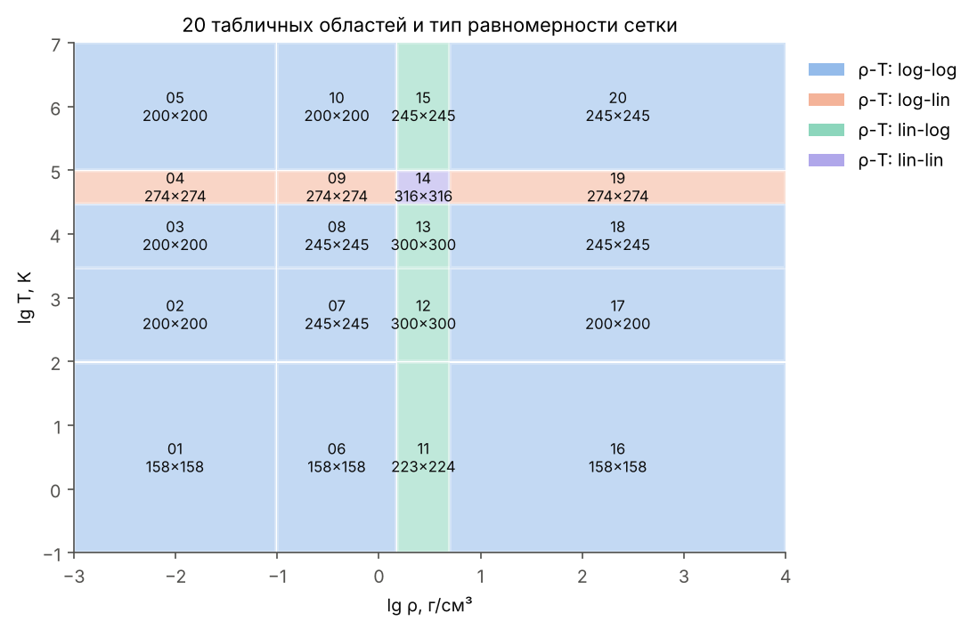
Рисунок 1 — 20 табличных областей и тип равномерности сетки
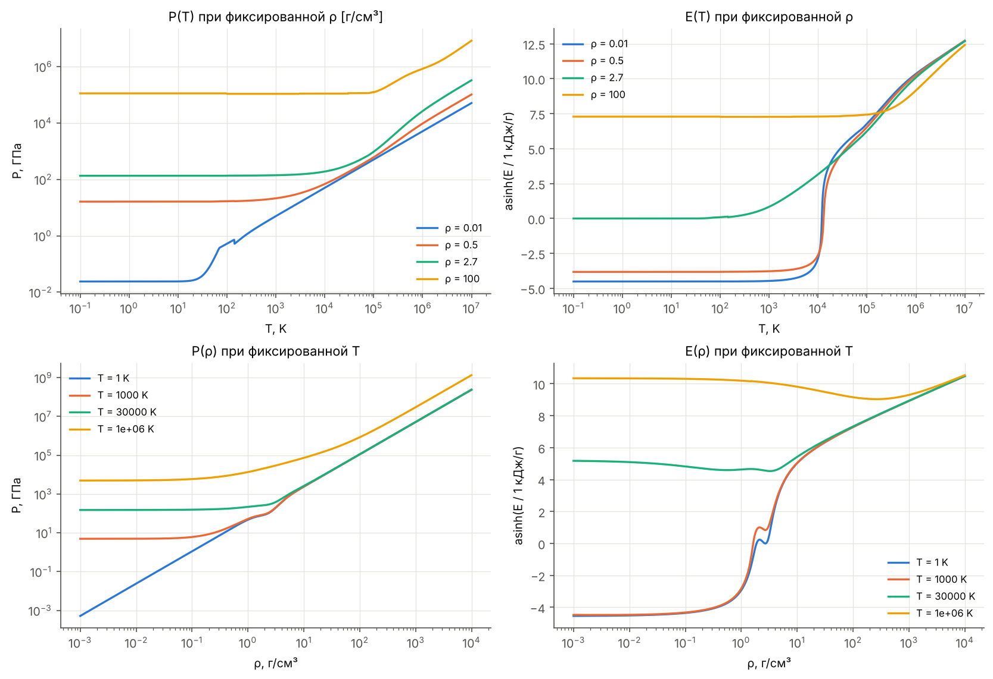
Рисунок 2 — Сечения P и E при фиксированных ρ и T

4.2. Проверка термодинамики на самих таблицах
Производные таблиц вычислены центральными разностями по узлам, затем проверены все ограничения кейса.
Таблица 5 — Термодинамические ограничения в табличных данных
Ограничение | Выполнение в данных
(∂P/∂ρ)_T > 0 — механическая устойчивость | везде
C_v = (∂E/∂T)_ρ ≥ 0 — термическая устойчивость | везде, кроме линии T ≈ 143 K (скачок E и P во всех областях)
c_s² > 0 | везде, кроме той же линии
c_s < c | нарушается при T → 0: E не зависит от T (C_v = 0), а ∂P/∂T ≠ 0
ρ²(∂E/∂ρ)_T = P − T(∂P/∂T)_ρ — соотношение Максвелла | не выполняется: медиана |r_M| = 0.29, у 70 % узлов > 5 %

На холодной кривой P ∝ ρ^{5/3} (вырожденный электронный газ), а ρ²∂E/∂ρ ровно в два раза меньше P. Минимум холодной энергии находится при ρ ≈ 2.6 г/см³, но давление там ≈ 140 ГПа, а не 0. Следовательно, таблицы P и E не происходят из одной свободной энергии. Для PINN это означает: условия устойчивости совместимы с данными и могут навязываться без потери точности, а условие Максвелла несовместимо с данными и может вводиться только как компромисс.
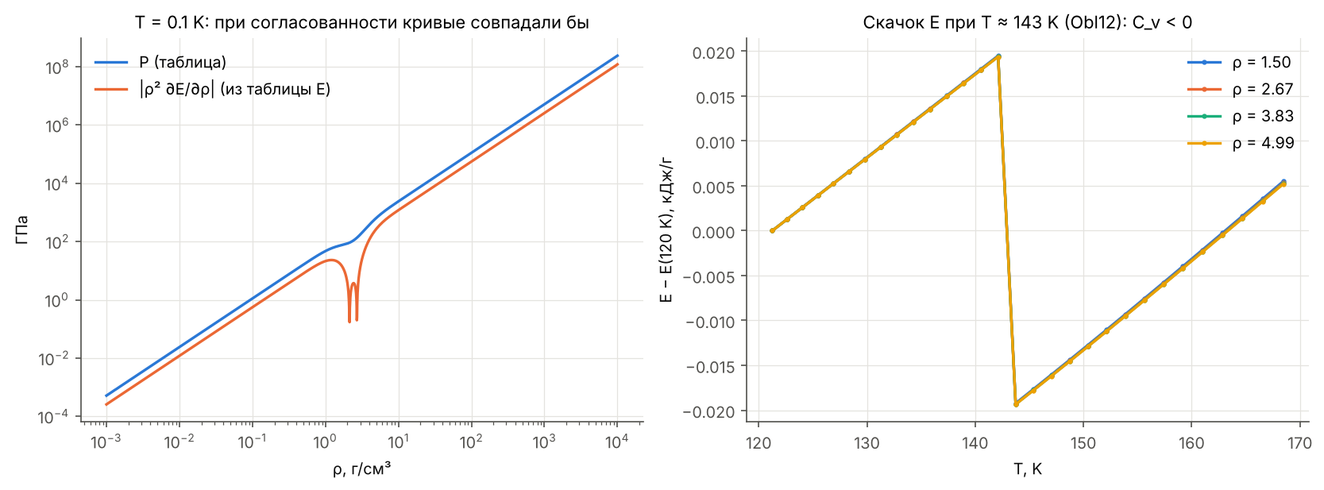
Рисунок 3 — Холодная кривая (несогласованность P и E) и скачок энергии при T ≈ 143 K
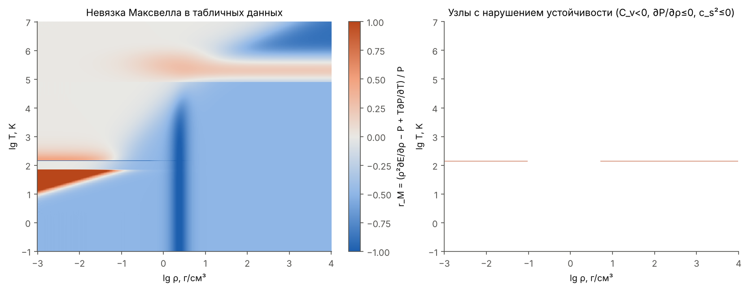
Рисунок 4 — Невязка Максвелла и узлы с нарушением устойчивости в табличных данных

4.3. Разбиение и нормирование
- train — узлы с чётными индексами по обеим осям (+ крайние узлы): 286 521 точка;
- test — центры ячеек train-сетки (нечётные индексы): 278 537 точек — самые трудные точки для интерполяции;
- val — середины рёбер: 564 995 точек.
И бейзлайн, и нейросети используют только train, что делает сравнение честным. Коэффициенты нормирования сохраняются в artifacts/models/normalization.json: x = (ln ρ − μ)/σ и (ln T − μ)/σ отображают область в [−1, 1]²; y_P = (ln P − μ_P)/σ_P; y_E = (asinh(E/E_s) − μ_E)/σ_E.

4.4. Бейзлайн — билинейная интерполяция
Для каждой из 20 областей строится билинейный интерполятор (scipy RegularGridInterpolator) в нативных координатах сетки: по ln для логарифмических осей и по самой величине для линейных — так в каждой ячейке интерполяция идёт по равномерной сетке. Варианты значений: P и ln P. Производные — центральными разностями.
Таблица 6 — Метрики бейзлайна
Метрика (test) | Интерполяция P | Интерполяция ln P
P, средняя относительная ошибка | 0.055 % | 0.012 %
P, 95-й перцентиль | 0.20 % | 0.013 %
P, максимум (скачок 143 K) | 21.9 % | 20.4 %
E, средняя относительная ошибка | 0.027 % | 0.027 %
Размер таблиц | 4.4 МБ | 4.4 МБ
10⁵ запросов P, E / с производными | 48 / 241 мс | 45 / 228 мс
Доля нарушений устойчивости | 1.9 % | 1.9 %

5. Модуль 2. Нейросетевая модель (Vanilla)
Архитектура EOSNet: 32 случайных Фурье-признака sin/cos(πBx), B ~ N(0, 2²) → 5 скрытых слоёв по 128 нейронов с активацией SiLU → 2 выхода (нормированные ln P и asinh E); 74 882 параметра. Гладкая активация необходима, так как производные выходов по входам используются в физических ограничениях. Давление восстанавливается как exp(·), поэтому P > 0 гарантировано конструктивно.
Таблица 7 — Подбор архитектуры
Вариант (100 эпох) | P, ошибка на val | E, ошибка на val
MLP 5×128, SiLU | 2.0 % | 2.4 %
MLP 4×256, SiLU | 2.2 % | 2.6 %
MLP 5×128, tanh | 1.4 % | 1.5 %
Фурье 16, σ = 1 | 0.77 % | 1.1 %
Фурье 32, σ = 2 (выбран) | 0.53 % | 0.84 %
Фурье 64, σ = 3 | 0.55 % | 0.85 %
Фурье 32, σ = 4 | 0.79 % | 1.5 %

Фурье-признаки снимают спектральное смещение MLP и позволяют описать резкие переходы: ионизационный рост энергии около 10⁴ K и структуру холодной кривой около нормальной плотности. Обучение: Adam, шаг 2·10⁻³ → 10⁻⁵ по косинусу, батч 4096, 300 эпох, ограничение нормы градиента 1.
Производные через autograd (п. 2.3). Частные производные ∂P/∂ρ, ∂P/∂T, ∂E/∂ρ, ∂E/∂T и c_s² вычисляются через torch.autograd по физическим входам ρ и T (функция eos.model.autograd_derivatives, метод EOSModel.derivatives_autograd) во всех 278 537 тестовых точках — скрипт scripts/m2_autograd_derivatives.py, результаты в artifacts/tables/autograd_derivatives_*.csv.
Для инференса используется математически эквивалентный способ — явный якобиан (метод forward_jac протаскивает касательные векторы через слои за один проход). Он нужен потому, что autograd не экспортируется в ONNX, а гидрокоду производные и c_s нужны прямо в модели. Расхождение с autograd на всех тестовых точках — медиана 4·10⁻⁷…8·10⁻⁷ (точность float32), в тестах — до 10⁻¹² в double. В обучении PINN способ выбирается параметром deriv ("autograd" или "jac").
Результат Vanilla: 0.22 % по P и 0.25 % по E на test, но 28.4 % случайных точек области нарушают устойчивость (C_v < 0 — 25 %, ∂P/∂ρ ≤ 0 — 3.6 %, c_s² ≤ 0 — 2.5 %).
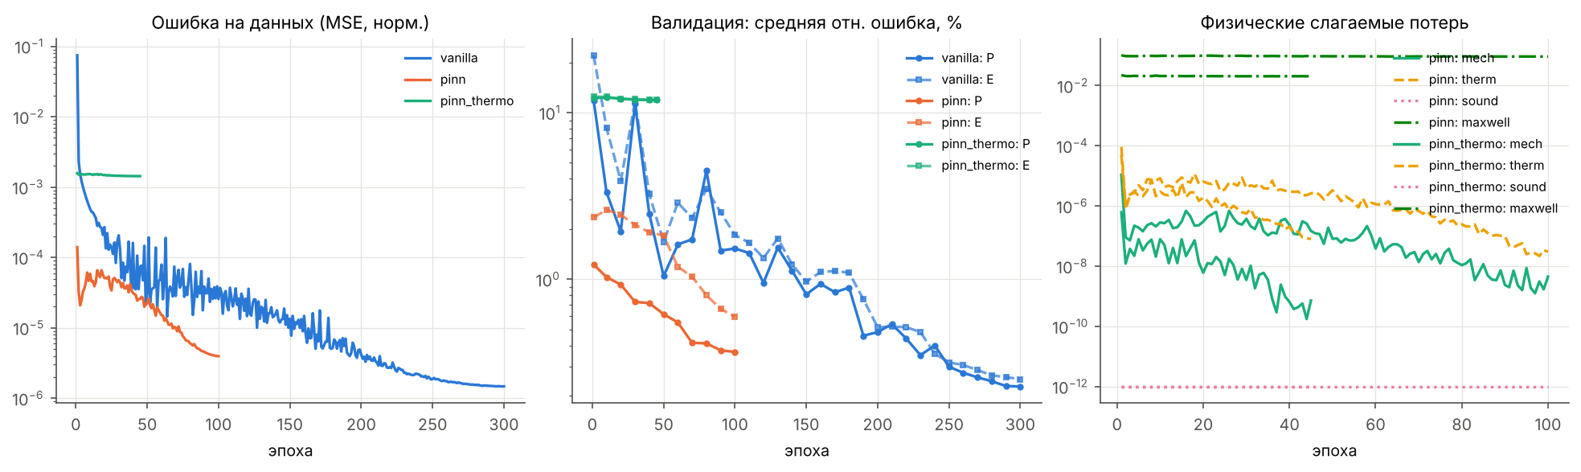
Рисунок 5 — Кривые обучения PINN (дообучение) — ошибка на данных, валидация и физические слагаемые

6. Модуль 3. Учёт физических ограничений (PINN)
Функция потерь L = L_data + λ·L_phys. Все физические слагаемые безразмерны и записаны через g_r = ∂lnP/∂lnρ, g_T = ∂lnP/∂lnT, e_r = ∂E/∂lnρ, e_T = ∂E/∂lnT = T·C_v, поэтому одинаково работают при P ~ 10⁻³ и 10⁹ ГПа.
Таблица 8 — Физические слагаемые функции потерь
Ограничение | Слагаемое потерь | Вес
(∂P/∂ρ)_T > 0 | relu(ε − g_r), линейный hinge | 1
C_v ≥ 0 | relu(ε − ∂y_E/∂x_T), линейный hinge | 1
c_s < c (п. 3.3) | relu(ln(c_s²/c²))² в точках с C_v > 0 | 0.1
Максвелл | Huber(r_M, δ = 0.5), r_M = ρe_r/P − 1 + g_T | λ_M

- Штрафы считаются на train-узлах и на 2048 случайных коллокационных точках на шаг по всей области — нарушения Vanilla возникают именно между узлами.
- Линейный hinge выбран потому, что нарушения C_v < 0 у Vanilla многочисленны, но малы по величине; квадратичный штраф почти не даёт для них градиента.
- Прямой штраф за c_s² < 0 исключён: при C_v → 0 тепловой член c_s² ∝ 1/C_v взрывается и разрушает обучение (в первой версии ошибка доходила до 100 %). Положительность c_s² следует из первых двух условий.
- PINN дообучается из весов Vanilla (сначала форма поверхности, затем физика) — в разы дешевле обучения с нуля, так как шаг PINN примерно в 10 раз дороже.

6.1. Компромисс точности и согласованности по Максвеллу
Таблица 9 — Серия дообучений PINN (50 эпох) с разным весом условия Максвелла
λ_M | P, % (test) | E, % (test) | Медиана |r_M| | Наруш. устойчивости
0 | 0.45 | 0.87 | 0.48 | 0.06 %
10⁻⁴ (выбран) | 0.43 | 0.88 | 0.47 | 0.12 %
10⁻³ | 0.63 | 0.97 | 0.44 | 0.06 %
10⁻² | 3.2 | 3.0 | 0.23 | 0.13 %
10⁻¹ | 12.4 | 12.7 | 0.06 | 0.18 %

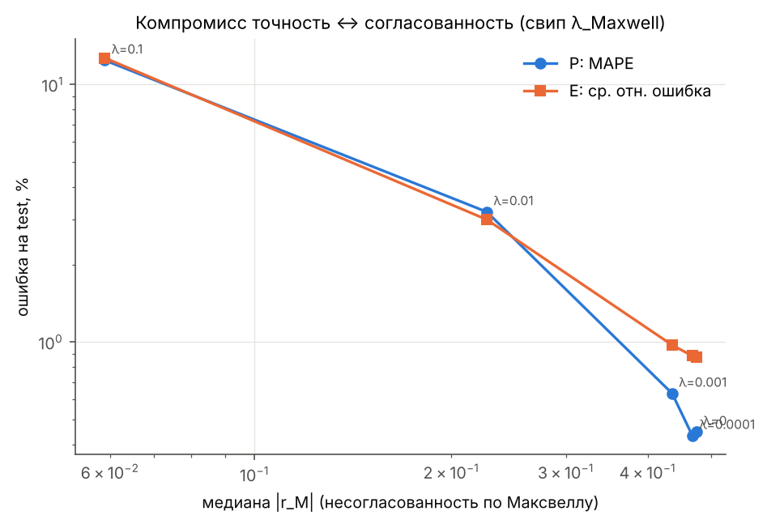
Рисунок 6 — Компромисс точность ↔ согласованность по Максвеллу
Согласованность по Максвеллу достижима только ценой отхода от таблиц — это свойство данных, а не метода. По итогам серии выбраны две финальные модели: PINN-A (λ_M = 10⁻⁴, затем 100 эпох дообучения, шаг 10⁻⁴ → 10⁻⁶) — максимум точности при полной устойчивости; PINN-T (λ_M = 10⁻¹, затем 45 эпох с утроенными штрафами устойчивости и 4096 коллокационными точками) — максимум термодинамической согласованности. Так как организаторы указали, что выполнение термодинамических ограничений важнее всего, рекомендуемой считается PINN-T.

6.2. Сравнение PINN с базовыми моделями
Таблица 10 — Итоговое сравнение (у бейзлайна дополнительно c_s ≥ c в 1.7 % точек; у сетей c_s ≥ c — 0 %)
Модель | P ср. | P 95 % | E ср. | E 95 % | Наруш. | C_v<0 | ∂P/∂ρ≤0 | c_s²≤0 | |r_M|
Билинейная (ln P) | 0.012 % | 0.013 % | 0.027 % | 0.085 % | 1.9 % | 0.19 % | 0 % | 0.08 % | 0.49
Vanilla | 0.22 % | 0.59 % | 0.25 % | 0.82 % | 28.4 % | 25.0 % | 3.6 % | 2.5 % | 0.48
PINN-A «точная» | 0.36 % | 1.08 % | 0.59 % | 1.98 % | 0.018 % | 0.016 % | 0.002 % | 0.015 % | 0.47
PINN-T «термодин.» | 11.9 % | 34.6 % | 11.9 % | 37.8 % | 0.082 % | 0.081 % | 0.0005 % | 0.063 % | 0.050

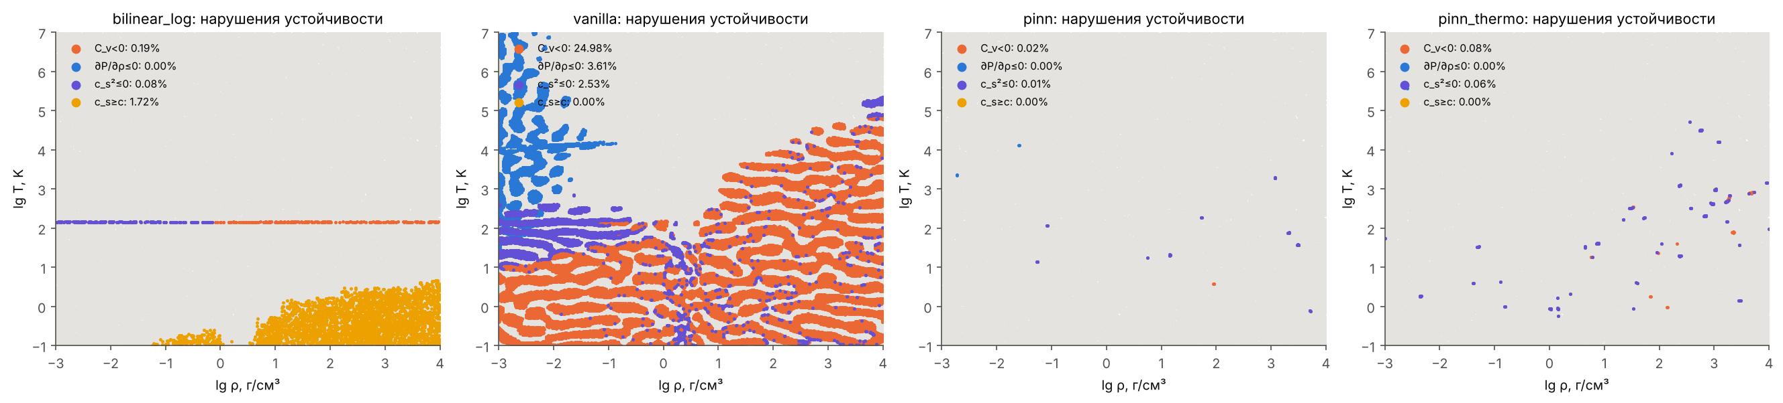
Рисунок 7 — Карты нарушений устойчивости на 200 000 случайных точек
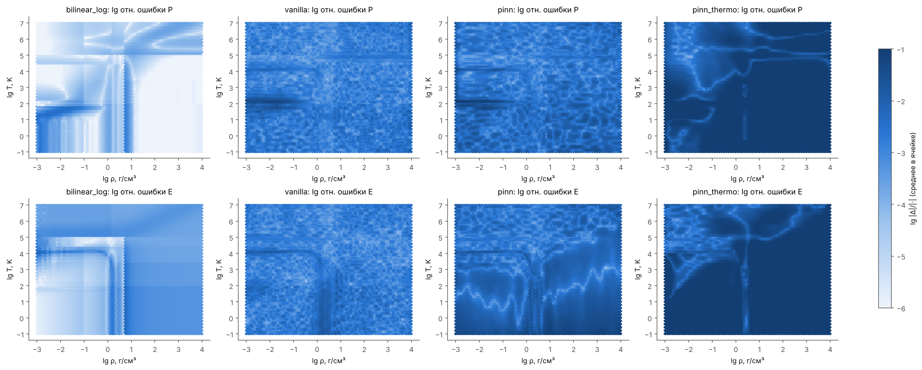
Рисунок 8 — Тепловые карты относительных ошибок P и E на test
PINN-A уменьшает долю нарушений устойчивости примерно в 1500 раз ценой 0.15–0.35 п.п. средней точности. PINN-T дополнительно уменьшает невязку Максвелла в 10 раз относительно самих таблиц, но отходит от них в среднем на 12 % (наибольшие отклонения — на холодной кривой, где таблицы P и E расходятся вдвое). Рост ошибки E у PINN-A сосредоточен при T < 10³ K: монотонная по температуре модель не может повторить скачок энергии вниз при T ≈ 143 K и сглаживает его — это сознательный выбор в пользу физики (см. п. 11).
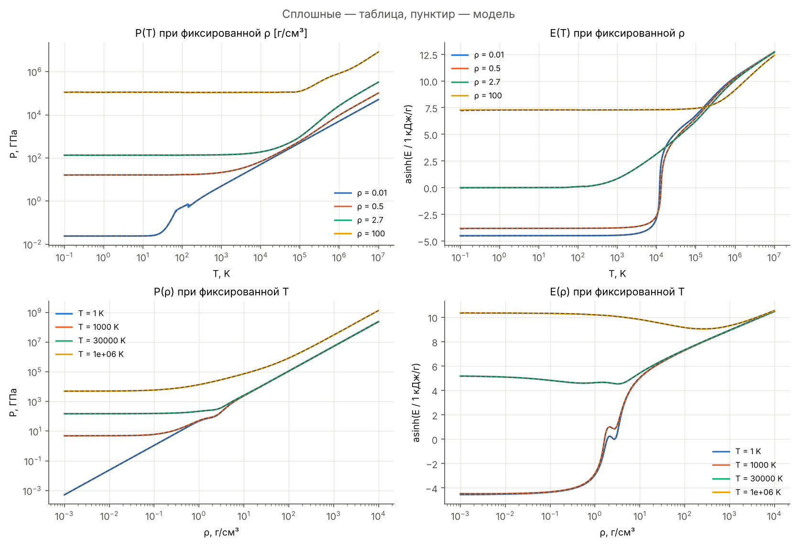
Рисунок 9 — Сечения: таблица (сплошные) и PINN-A (пунктир)
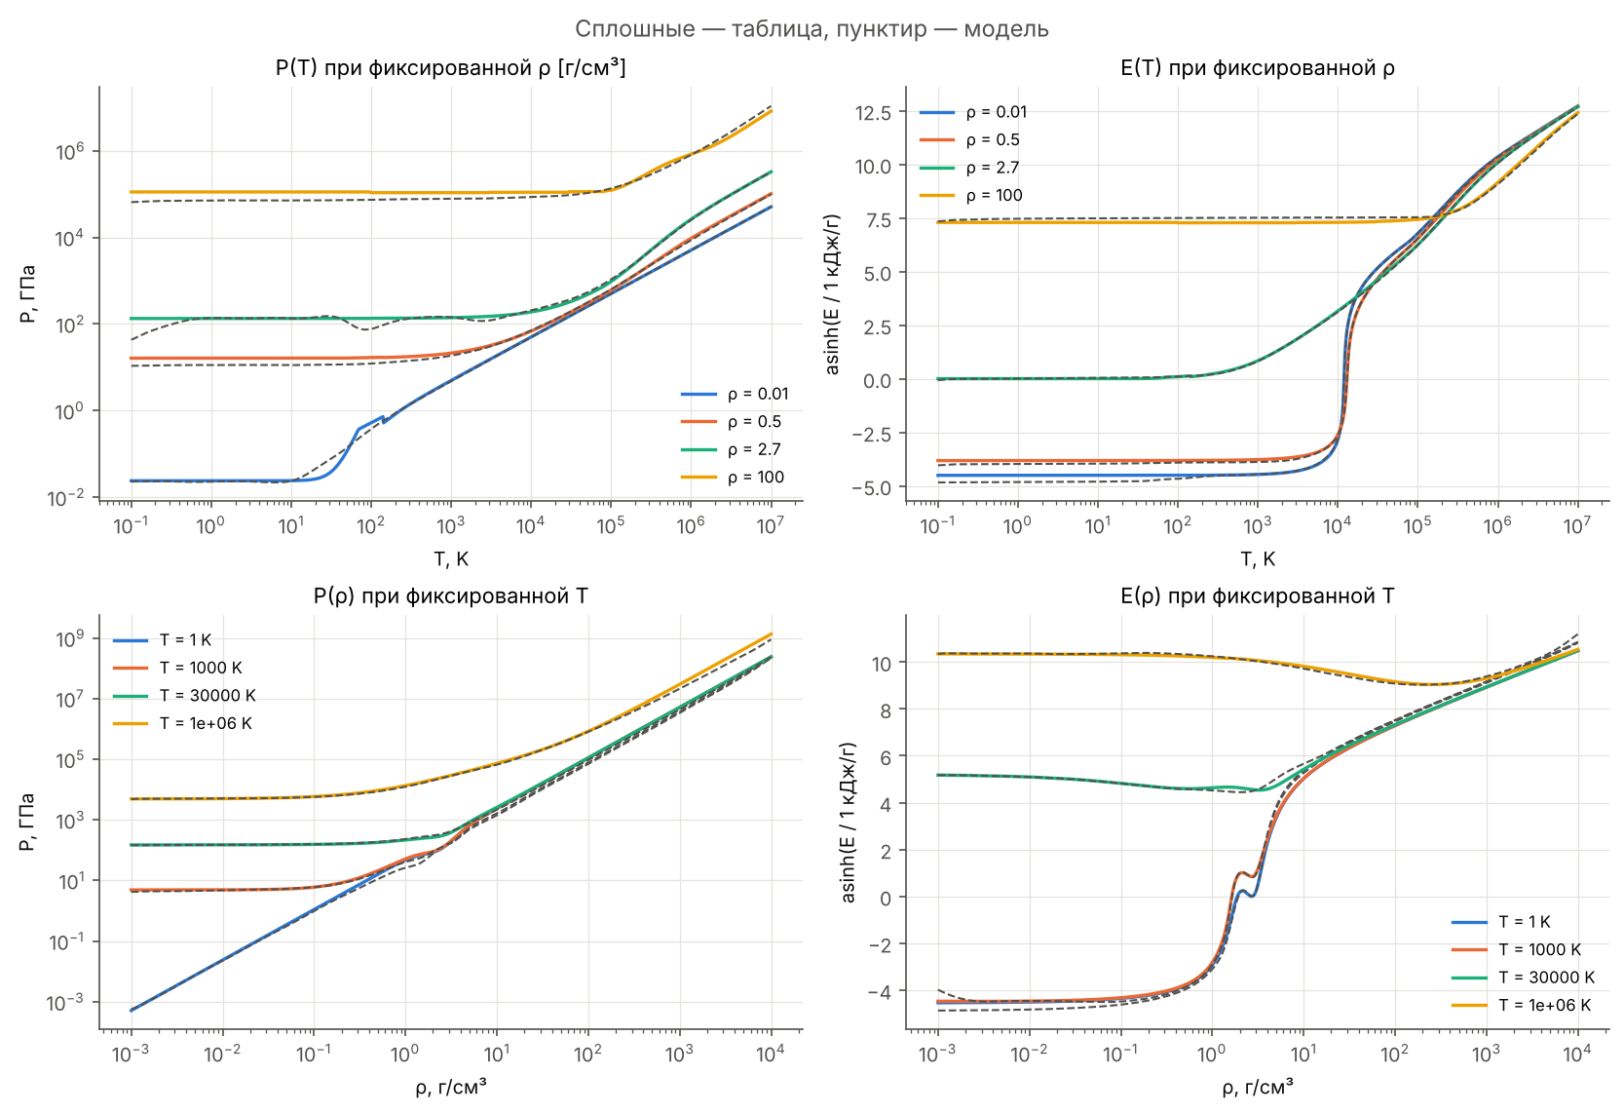
Рисунок 10 — Сечения: таблица (сплошные) и PINN-T (пунктир)

6.3. Дополнительные ограничения: выпуклость изоэнтроп и третье начало
Помимо условий из ТЗ проверены ещё два условия (scripts/m3_extra_physics.py). Фундаментальная производная 𝒢 = 1 + (ρ/c_s)(∂c_s/∂ρ)_S > 0 (выпуклость изоэнтроп, условие Бете–Вейля): при 𝒢 < 0 возможны ударные волны разрежения, что приводит к нефизичным решениям в гидрокоде. Третье начало (Нернст): при T → 0 должно быть C_v → 0 и ∂P/∂T → 0.
Таблица 11 — Дополнительные термодинамические проверки (100 000 случайных точек)
Модель | 𝒢 < 0, % точек | |∂lnP/∂lnT| при T < 1 K (медиана / 95 %)
Таблицы (разности по узлам) | 2.2 % | 0 / 0
Vanilla | 13.2 % | 0.015 / 0.051
PINN-A | 15.9 % | 0.025 / 0.085
PINN-T | 14.0 % | 0.027 / 0.180

Это открытая проблема решения: выпуклость изоэнтроп у всех сетей нарушена заметно чаще, чем у таблиц (в основном при T < 10⁵ K, где C_v мала и параметр Γ = P·g_T/(ρ·e_T) велик). Штраф за 𝒢 < 0 реализован (параметр lam_conv, функция eos.model.fundamental_derivative), но в эксперименте за 20 эпох ошибка выросла до 20 % по P и 33 % по E (лог: artifacts/models/pinn_convexity_attempt.log), поэтому в финальные модели он не включён. Третье начало сети выполняют приближённо: при T < 1 K ∂lnP/∂lnT ≈ 0.02–0.03 вместо 0.

7. Модуль 4. Инференс и упаковка
- Размер (п. 4.1): state_dict 0.29 МБ (74 882 параметра); ONNX «только P, E» (pinn_predict.onnx) — 0.29 МБ; ONNX с производными и c_s (pinn.onnx) — 0.59 МБ (в граф развёрнут расчёт якобиана, веса хранятся дважды — в прямом и транспонированном виде). Всё в 17–35 раз меньше лимита 10 МБ.
- Скорость (п. 4.2): 10⁵ случайных запросов P, E — 113–126 мс в ONNX Runtime, с производными и c_s² — 0.7–0.8 с (CPU, 2 ядра). Дополнительно прогнано 10⁸ запросов батчами по 10⁶: PINN — 184 с (1.8 мкс/запрос), компактная PINN — 65 с, билинейная таблица — 45 с (artifacts/tables/bench_1e8.json).
- Экспорт (п. 4.3): pinn.onnx (P, E, 4 производные, c_s²), pinn_predict.onnx (P, E), pinn.ts.pt (TorchScript), pinn_state_dict.pt; ONNX совпадает с PyTorch по P до точности float32.
- Класс-обёртка (п. 4.4): EOSModel — см. пример ниже.
- Таблица сравнения (п. 4.5): artifacts/tables/comparison.md и .csv.
from eos.wrapper import EOSModel
eos = EOSModel("artifacts/models/pinn_thermo.onnx") # или pinn.onnx (PINN-A); ood="nan" — NaN вне области
P, E = eos.predict(rho, T) # ГПа, кДж/г
d = eos.derivatives(rho, T) # dPdr, dPdT, dEdr, dEdT (= C_v), cs2
cs = eos.sound_speed(rho, T) # км/с (NaN, если c_s² ≤ 0)
flags = eos.check_physics(rho, T) # True = нарушение: P_le0, dPdrho_le0, Cv_lt0, cs2_le0, cs_ge_c, maxwell, out_of_domain
Проверки входа: ValueError при ρ ≤ 0, T ≤ 0, NaN/inf или разной форме массивов. Вне области обучения сеть экстраполирует и физику не гарантирует (например, при ρ = 10⁵ г/см³ давление получается меньше, чем при 10⁴), поэтому выдаётся RuntimeWarning, check_physics возвращает флаг out_of_domain, а режим EOSModel(..., ood="nan") возвращает NaN, как табличная интерполяция. Пример работы PINN-A (python examples/api_example.py):
ρ=0.01 T=1e+04 → P=50.23 ГПа E=-8.392 кДж/г c_s=741 км/с устойчиво=True r_M=-0.027
ρ=2.7 T=300 → P=136 ГПа E=0.2407 кДж/г c_s=10.6 км/с устойчиво=True r_M=-0.986
ρ=2.7 T=1e+05 → P=956.8 ГПа E=258.5 кДж/г c_s=26 км/с устойчиво=True r_M=+0.074
ρ=100 T=1e+06 → P=8.354e+05 ГПа E=4685 кДж/г c_s=125 км/с устойчиво=True r_M=-0.505
ValueError: rho и T должны быть конечными и > 0
Невязка r_M = −0.986 в точке ρ = 2.7 г/см³, T = 300 K — не ошибка модели: у самой таблицы в этой точке r_M = −0.988. Рядом находится минимум холодной энергии (ρ²∂E/∂ρ ≈ 0), а табличное давление ≈ 136 ГПа, и PINN-A точно воспроизводит эту несогласованность данных. У PINN-T невязка здесь меньше (−0.76) — ценой отхода от табличных значений; сильнее всего PINN-T отходит от таблиц именно в холодных областях (T < 3·10³ K, ошибка 20–33 %), а при T > 3·10⁴ K её ошибка 0.5–3 %.

8. Модуль 5. Сжатие и скорость работы
Таблица 12 — Сжатие и ускорение (10⁵ случайных запросов, CPU 2 ядра; «=» — та же модель)
Вариант | Размер, МБ | P,E, мс | +произв., мс | P, % | E, % | Наруш., %
PINN eager, autograd | 0.29 | 436 | 952 | 0.36 | 0.59 | 0.017
PINN eager, явный якобиан | 0.29 | 436 | 927 | 0.36 | 0.59 | 0.017
PINN TorchScript | 0.29 | 165 | 612 | = | = | =
PINN ONNX Runtime | 0.59 | 125 | 785 | = | = | =
Веса fp16 (хранение) | 0.15 | 436 | 927 | 0.38 | 0.59 | 0.55
int8 dynamic quantization | 0.08 | 290 | — | 11.8 | 11.2 | —
Компактная PINN 64×4 | 0.06 | 102 | 203 | 1.0 | 1.4 | 0.048
Компактная PINN, ONNX | 0.13 | 45 | 244 | = | = | =
Бейзлайн (таблица) | 4.4 | 45 | 228 | 0.012 | 0.027 | 1.9

- TorchScript (freeze + optimize_for_inference) ускоряет расчёт значений в 2.6 раза, ONNX Runtime — в 3.5 раза без потери точности.
- Хранение весов в fp16 вдвое уменьшает файл, но шум округления возвращает нарушения устойчивости (0.017 % → 0.55 %): после любого сжатия PINN физику необходимо перепроверять (check_physics).
- Динамическая int8-квантизация неприемлема: ошибка 11 %.
- Компактная PINN (≈ 15 тыс. параметров), обученная с теми же физическими потерями, в 4.8 раза меньше и в 4.6 раза быстрее по производным; по скорости значений в ONNX она равна таблице, которая весит в 70 раз больше.

9. Установка и запуск
pip install -r requirements.txt
# положить Obl01.txt … Obl20.txt в data/raw/
python run.py # весь пайплайн (CPU, ≈ 1.5–2 ч)
python run.py --skip-train # только оценка и экспорт обученных моделей
python run.py --fast # дымовой прогон
pytest -q # тесты
- python scripts/m1_eda_baseline.py — модуль 1 (EDA, бейзлайн, нормировка);
- python scripts/m2_m3_train.py --config configs/vanilla.json | pinn.json | pinn_thermo.json | pinn_small.json — обучение;
- python scripts/m2_m3_train.py --config configs/pinn_finetune_sweep.json --sweep-maxwell 0 1e-4 1e-3 1e-2 1e-1 — серия по λ_M;
- python scripts/m2_autograd_derivatives.py — производные через autograd в тестовых точках (п. 2.3);
- python scripts/m4_evaluate.py — оценка, экспорт, графики, таблица сравнения;
- python scripts/m5_compress.py — сжатие и ускорение;
- python scripts/m3_extra_physics.py — выпуклость изоэнтроп и третье начало; python scripts/m4_bench_1e8.py — 10⁸ запросов.

10. Выводы и ограничения
- Одна нейросеть 0.29 МБ заменяет 20 таблиц и выдаёт P, E, все производные и c_s на всей области.
- PINN-A практически устраняет нарушения термодинамической устойчивости (28.4 % → 0.018 %) при точности 0.36 % / 0.59 %; PINN-T дополнительно в 10 раз согласованнее таблиц по Максвеллу (невязка 5 %) ценой ~12 % ошибки.
- Исходные таблицы термодинамически несогласованны; компромисс между точностью и согласованием по Максвеллу измерен явно и вынесен в параметр λ_M.
- Ограничения: точность в узлах ниже, чем у интерполяции; при T < 10³ K модель сглаживает скачок энергии при 143 K; c_s при T → 0 определяется малым C_v.
- Открытая проблема: выпуклость изоэнтроп 𝒢 > 0 нарушена у сетей в 14–16 % точек (у таблиц 2.2 %).
- Развитие: согласовать P и E с авторами таблиц; выход сети — свободная энергия F(ρ,T) (см. п. 11); штраф за 𝒢 < 0 с более долгим обучением; дистилляция и GPU-инференс для гидрокода.

11. Ответы на ожидаемые вопросы жюри

Достаточна ли точность 0.36 % / 1–2 % (95-й перцентиль) для гидрокода?
Для типичных расчётов ФВПЭ погрешность самих полуэмпирических УРС составляет проценты, поэтому PINN-A с ошибкой ниже 1 % в 95 % точек сопоставима с точностью исходной модели. Важнее, что PINN даёт гладкие (C^∞) производные без скачков на границах ячеек и почти не нарушает устойчивость — именно разрывы производных табличной интерполяции чаще всего порождают численные осцилляции. Улучшать точность без потери физики можно увеличением ширины сети (лимит 10 МБ позволяет ×30), обучением на всех узлах таблицы (сейчас только на 25 % для честной оценки) и разбиением области на 2–3 специализированные подсети.

Скачок при 143 K — это фазовый переход? Не вредно ли его сглаживание?
Это не плавление: алюминий плавится при 933 K. Скачок E и P при 143 K присутствует одинаково на всех плотностях, от 10⁻³ (газ) до 10⁴ г/см³, и даёт C_v < 0 — физический фазовый переход первого рода проявлялся бы плато E(T) с C_v → ∞, а не падением энергии. Поэтому скачок интерпретирован как артефакт сшивки полуэмпирической модели, и сглаживание является исправлением. Если эксперты подтвердят, что это реальный переход, его можно учесть явно: добавить признак (T − T_пер) или обучать две подсети по обе стороны перехода с условием на скрытую теплоту.

Почему 10⁵, а не 10⁸ запросов?
В ТЗ (слайд 7) рекомендовано 10⁵ запросов. Для надёжности дополнительно прогнано 10⁸ запросов батчами по 10⁶: время растёт линейно (184 с для PINN, 65 с для компактной PINN, 45 с для таблицы).

Почему сеть медленнее таблицы на CPU и зачем она тогда нужна?
На 2 ядрах CPU табличный поиск действительно быстрее основной PINN (компактная PINN сравнялась с таблицей). Преимущества сети: размер (0.29 МБ против 4.4 МБ прореженной и ~17 МБ полной таблицы), гладкие производные и выполнение термодинамических ограничений (таблица нарушает устойчивость в 1.9 % точек). На GPU плотные матричные умножения векторизуются эффективнее, чем нерегулярный доступ к памяти по 20 разным сеткам, — это ожидаемое, но в рамках работы не измеренное преимущество.

Почему не обучали сеть, выдающую свободную энергию F(ρ,T)?
Тогда P = ρ²∂F/∂ρ и E = F − T∂F/∂T, и соотношение Максвелла выполняется точно. Мы этого не делали по двум причинам. (1) Таблицы P и E несогласованны (на холодной кривой — вдвое), поэтому такая модель заведомо не сможет описать обе величины; PINN-T с невязкой 5 % уже показывает цену согласованности (~12 %). (2) Градиенты F по ln ρ и ln T меняются на 7 порядков по области, а E = F − T∂F/∂T при высоких T вычисляется как разность больших близких чисел; удобнее параметризовать функцию Массье Ψ = F/T, для которой E = −T·∂Ψ/∂lnT и P = ρT·∂Ψ/∂lnρ — это следующий шаг развития решения.

Почему 32 Фурье-частоты, а не 64?
64 частоты не улучшают точность (0.55 % против 0.53 % по P) и добавляют высокочастотный шум, а 32/σ = 4 ухудшают её до 0.79 %: 32 частоты при σ = 2 — оптимальный баланс между описанием резких переходов и гладкостью.

Почему размер модели указан как 0.29 и 0.59 МБ?
0.29 МБ — state_dict, TorchScript и ONNX «только P, E»; 0.59 МБ — ONNX с явным расчётом производных и c_s (в граф развёрнут якобиан, поэтому веса хранятся и в транспонированном виде). Обе величины многократно меньше лимита 10 МБ.

